ПРИЛОЖЕНИЕ № 3
к решению Совета Вельяминовского
сельского поселения Туапсинского района
от 25.11.2016 г. № 101

Схема границ территории,
прилегающей к МБОУ СОШ № 29 с. Цыпка, МБДОУ детский сад № 20 «Ивушка» с. Цыпка, врачебной амбулатории Вельяминовского сельского поселения Туапсинского района с. Цыпка
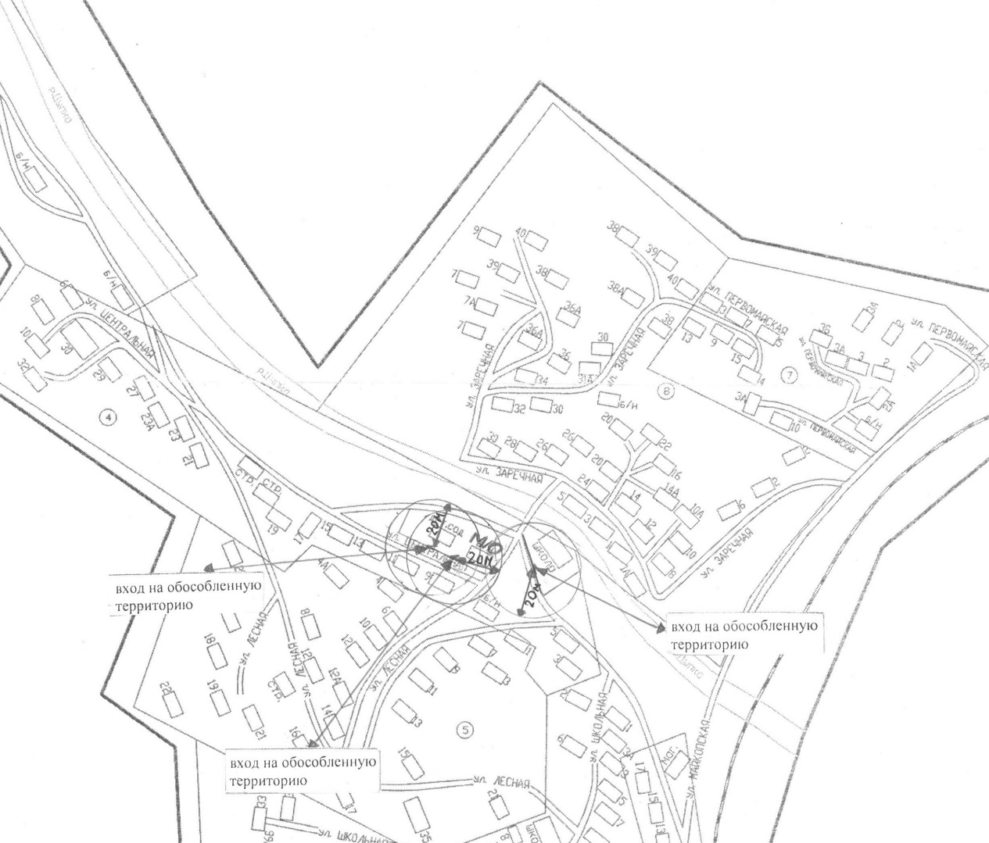

Условные обозначения и список сокращений
объект
граница прилегающей территории, на которой не допускается розничная продажа алкогольной продукции

В/А- врачебная амбулатория с. Цыпка
Дет.сад. - МБДОУ детский сад № 20 «Ивушка» с. Цыпка
Школа - МБОУ СОШ № 29 с. Цыпка

Схема границ территории,
прилегающей к МБОУ ООШ № 22 с. Мессажай, МБДОУ детский сад
№ 4 «Звездочка» с. Мессажай, ФАП с. Мессажай

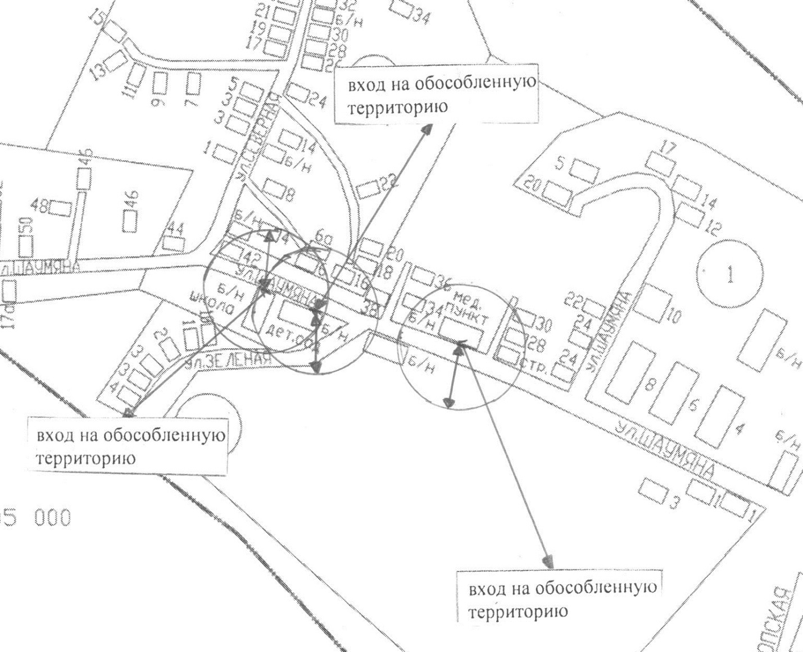

Условные обозначения и список сокращений
объект
граница прилегающей территории, на которой не допускается розничная продажа алкогольной продукции

мед. пункт- ФАП с. Мессажай
Дет.сад. - МБДОУ детский сад № 4 «Звездочка» с. Мессажай
Школа - МБОУ ООШ № 22 с. Мессажай

Схема границ территории,
прилегающей к ФАП п. Пригородный

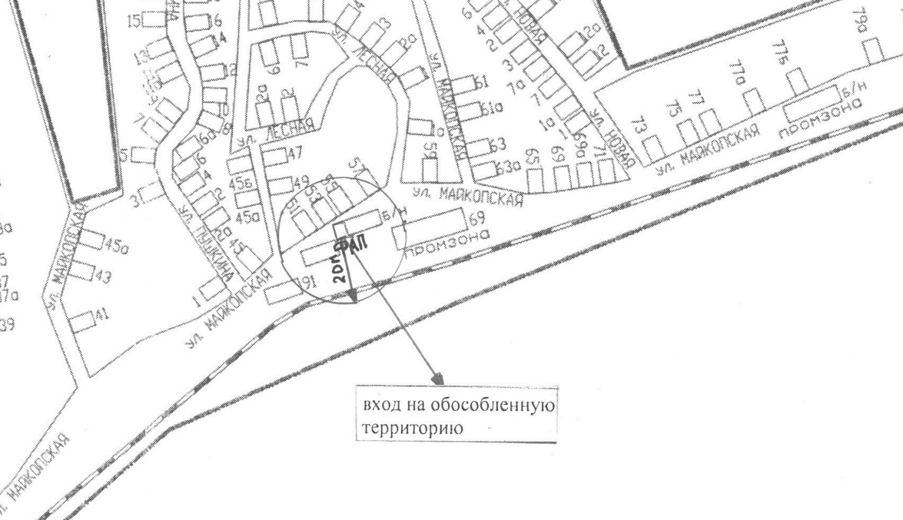

Условные обозначения
объект
граница прилегающей территории, на которой не допускается розничная продажа алкогольной продукции

Схема границ территории,
прилегающей к ФАП с. Красное

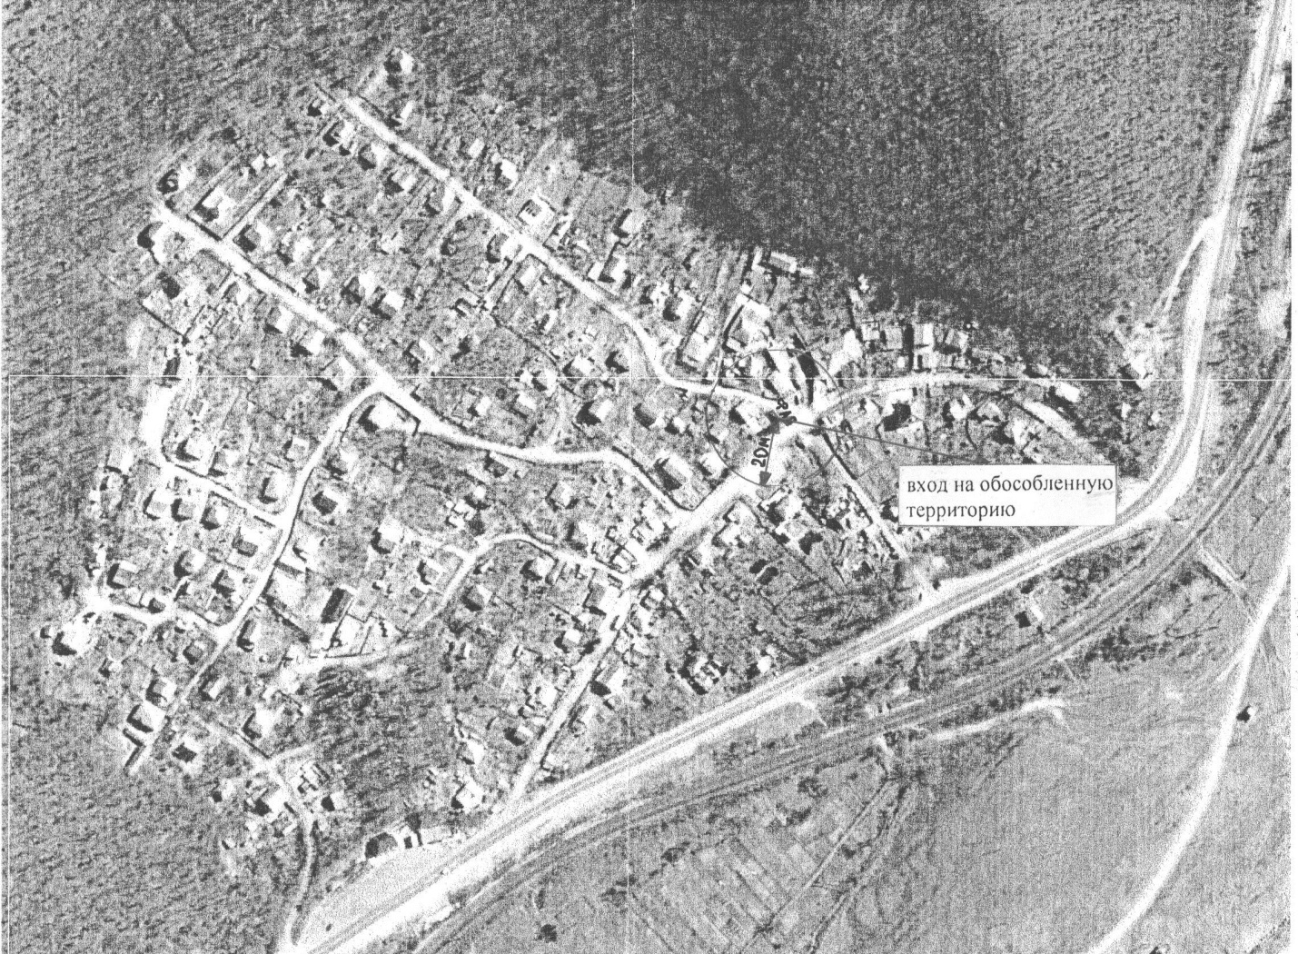

Условные обозначения
объект
граница прилегающей территории, на которой не допускается розничная продажа алкогольной продукции

Схема границ территории,
прилегающей к ФАП х. Греческий

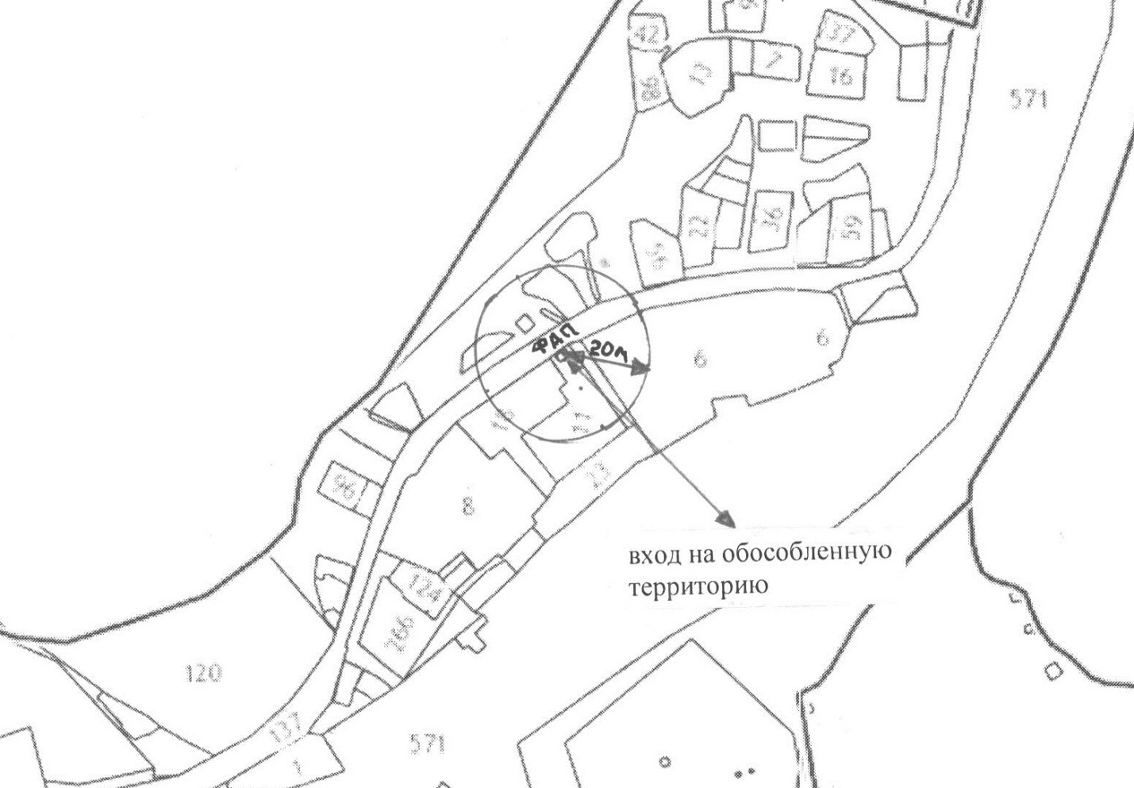

Условные обозначения
объект
граница прилегающей территории, на которой не допускается розничная продажа алкогольной продукции

